关于调整修改
“外国人来华工作许可事项相关材料”的通知

自五月起（决定通过时间为2020年5月1日之后）：
- 境内转聘无需提交无犯罪证明材料，采用单位承诺制。承诺书模板见附件1。
- 办理外国人所有事项无需提交纸质材料。申领、延期、注销工作证需核验原件，可选择快递寄送或现场核验制卡领证（现疫情期间仍按照全流程网办处理）。要求外国人来华工作管理服务系统中的所有材料必须严格按照规范上传，如不符合，一律不予审核，直接退回修改，后果自负。
材料上传要求：同类别材料原件彩色扫描于同一份pdf中正放上传，要求内容清晰、顺序正确、不可分页。
其中，学历、无犯罪证明等需要认证、翻译的材料，要求所有原件、翻译件材料分成两份pdf上传。顺序均为：证明材料（学历、无犯罪证明等）-相应认证材料-使领馆认证。模板见附件2。

附件1

关于“在华工作变换用人单位的外国人”
申请外国人来华工作许可“无犯罪记录”承诺书

福州市科学技术局：
本单位填写单位名称拟聘用外国人姓名填写外国人姓名（大写），护照号 ，性别 ，国籍 ，出生日期 ，来我单位担任填写外国人工作职务一职。合同期自 年 月 日至 年 月 日。该外国人由填写外国人原工作单位名称转聘至本单位，工作岗位未变动，且工作类居留许可在有效期内。
本单位在此承诺保证，该外国人在境外及中国均无任何犯罪记录，在华工作期间，将严格遵守中国法律法规并予以监督管理。如有违反，自愿接受相关行政处罚决定，并承担相关法律责任。

填写单位名称（盖公章）
年 月 日

附件2
- 原件（所有材料扫描于一份pdf中）：
①证明材料原件
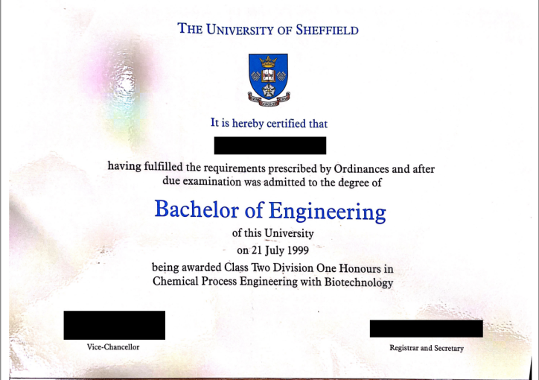

②认证件原件
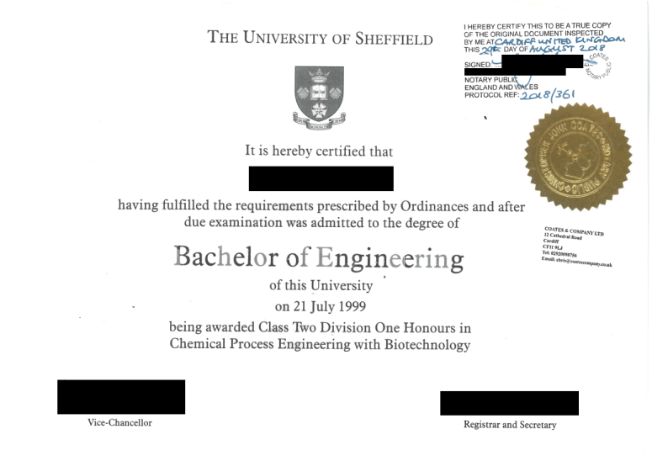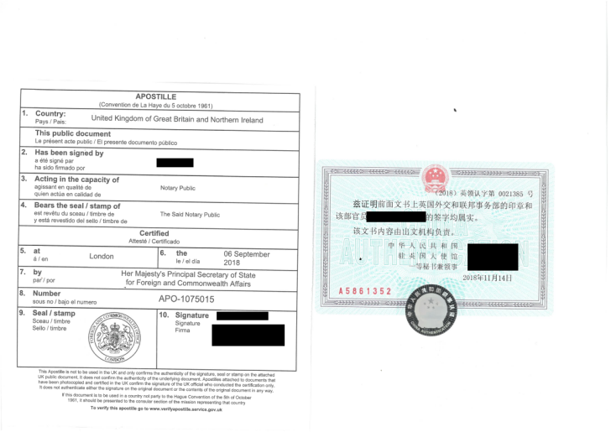

- 翻译件（所有材料扫描于一份pdf中）：
①原件翻译件
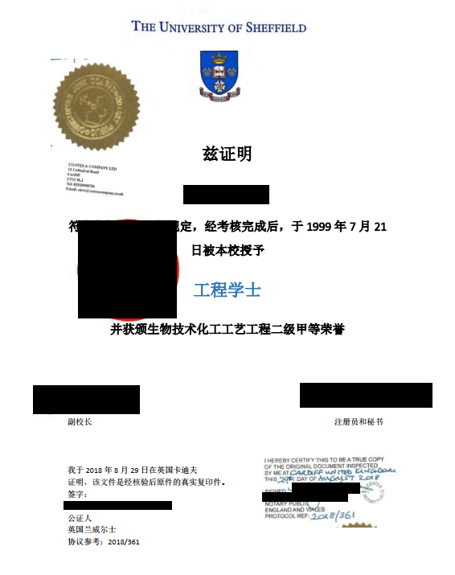
②认证件翻译件
